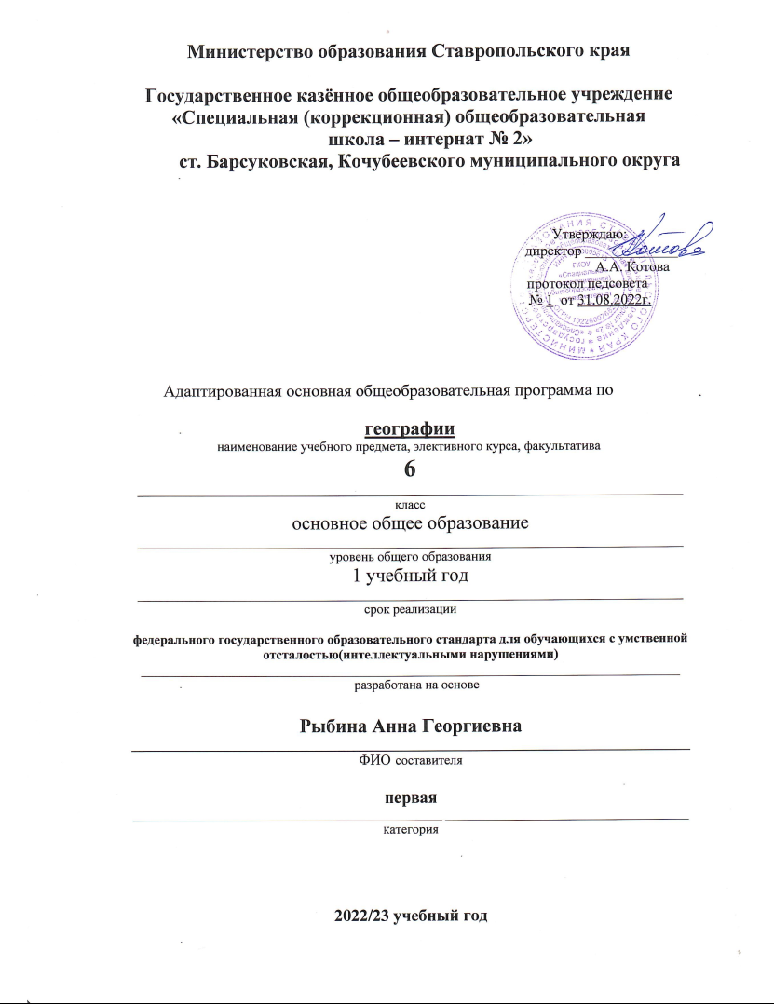

Адаптированная основная общеобразовательная программа по географии
6 класс

Пояснительная записка.
Рабочая программа по географии для 6 класса ГКОУ «Специальная (коррекционная) общеобразовательная школа-интернат №2» ст.Барсуковская, Кочубеевского района, реализующая адаптированную основную общеобразовательную программу (вариант 1) обучающихся с умственной отсталостью (интеллектуальными нарушениями) сформирована в соответствии с требованиями следующей нормативно-правовой документации:
- Требования Закона Российской Федерации
от 29 декабря 2012 г. № 273 «Об образовании в Российской Федерации».

- Приказ Министерства образования и науки Российской Федерации от 19 декабря 2014 г. № 1599 «Об утверждении Федерального государственного образовательного стандарта образования обучающихся с умственной отсталостью (интеллектуальными нарушениями).
- Приказ Министерства просвещения Российской Федерации от 22 марта 2021 г. № 115 «Об утверждении порядка организации и осуществления образовательной деятельности по основным общеобразовательным программам - образовательным программам начального общего, основного общего и среднего общего образования».

- Постановление Главного государственного санитарного врача Российской Федерации от 28 сентября 2020 г. № 28 «Об утверждении санитарных правил
СП 2.4.3648-20 «Санитарно-эпидемиологические требования к организациям воспитания и обучения, отдыха и оздоровления детей и молодежи».

- Постановление Главного государственного санитарного врача Российской Федерации от 28 января 2021 г. № 2 «Об утверждении санитарных правил и норм СанПин 1.2.3685-21 «Гигиенические нормативы и требования к обеспечению безопасности и (или) безвредности для человека факторов среды обитания».
- Письмо Министерства образования и науки Российской Федерации от 08 октября 2010 г. № ИК-1494 /19
«О введении третьего часа физической культуры».

-Приказ Министерства Просвещения Российской Федерации от 20 мая 2020 г. № 254 «О федеральном перечне учебников, допущенных к использованию при реализации имеющих государственную аккредитацию образовательных программ начального общего, основного общего, среднего общего образования организациями, осуществляющими образовательную деятельность».

- Федеральный закон от 31 июля 2020 г. № 304-ФЗ
«О внесении изменений в Федеральный закон «Об образовании в Российской Федерации» по вопросам воспитания обучающихся.

-Письмо министерства образования и молодежной политики Ставропольского края, совместно с ГБУ ДПО «Ставропольский краевой институт образования, повышения квалификации и переподготовки работников образования» от 08 июня 2016 г. № 04-20/5680 «Рекомендации по разработке и утверждению учебных планов для специальных (коррекционных) образовательных учреждений (классов) для обучающихся с ОВЗ в условиях перехода на ФГОС НОО образования обучающихся с ОВЗ и ФГОС образования обучающихся с интеллектуальными нарушениями».

- Устав государственного казенного общеобразовательного учреждения «Специальная (коррекционная) общеобразовательная школа-интернат № 2».

Получение детьми с умственной отсталостью (интеллектуальными нарушениями) образования является одним из основных и неотъемлемых условий их успешной социализации, обеспечения их полноценного участия в жизни общества, эффективной самореализации в различных видах профессиональной и социальной деятельности.
География как учебный предмет в специальной коррекционной школе имеет большое значение для всестороннего развития обучающихся со сниженной мотивацией к познанию. Изучение географии нашей страны и материков расширяет кругозор детей об окружающем мире, позволяет увидеть природные и социально-экономические явления и процессы во взаимосвязи.
Географический материал в силу своего содержания обладает значительными возможностями для развития и коррекции познавательной деятельности обучающихся с умственной отсталостью (интеллектуальными нарушениями): они учатся анализировать, сравнивать изучаемые объекты и явления, понимать причинно-следственные зависимости. Работа с символическими пособиями, какими являются план и географическая карта, учит абстрагироваться, развивает воображение учащихся. Систематическая словарная работа на уроках географии расширяет лексический запас детей со сниженным интеллектом, помогает им правильно употреблять новые слова в связной речи.
Умственная отсталость связана с нарушениями интеллектуального развития, которые возникают вследствие органического поражения головного мозга на ранних этапах онтогенеза (от момента внутриутробного развития до трех лет). Общим признаком у всех таких детей выступает недоразвитие психики с явным преобладанием интеллектуальной недостаточности, которое приводит к затруднениям в усвоении содержания школьного образования и социальной адаптации.
В структуре психики ребенка обучающихся с умственной отсталостью (интеллектуальными нарушениями) в первую очередь отмечается недоразвитие познавательных интересов и снижение познавательной активности, что обусловлено замедленностью темпа психических процессов, их слабой подвижностью и переключаемостью. При этом страдают не только высшие психические функции, но и эмоции, воля, поведение, в некоторых случаях физическое развитие, хотя наиболее нарушенным является процесс мышления, и прежде всего, способность к отвлечению и обобщению. Вследствие чего знания детей с умственной отсталостью об окружающем мире являются неполными и, возможно, искаженными, а их жизненный опыт крайне беден.
Развитие всех психических процессов у детей с умственной отсталостью отличается качественным своеобразием, при этом нарушенной оказывается уже первая ступень познания - ощущения и восприятие. Неточность и слабость дифференцировки зрительных, слуховых, кинестетических, тактильных, обонятельных и вкусовых ощущений приводят к затруднению адекватности ориентировки детей с умственной отсталостью в окружающей среде.
Мышление ребенка с умственной отсталостью характеризуется конкретностью, не критичностью, ригидностью (плохой переключаемостью с одного вида деятельности на другой). Таким обучающимся присуща сниженная активность мыслительных процессов и слабая регулирующая роль мышления: как правило, они начинают выполнять работу, не дослушав инструкции, не поняв цели задания, не имея внутреннего плана действия.
Особенности восприятия и осмысления детьми учебного материала неразрывно связаны с особенностями их памяти. Запоминание, сохранение и воспроизведение полученной информации обучающимися с умственной отсталостью также обладает целым рядом специфических особенностей: они лучше запоминают внешние, иногда случайные, зрительно воспринимаемые признаки, при этом, труднее осознаются и запоминаются внутренние логические связи; позже, чем у нормальных сверстников, формируется произвольное запоминание, которое требует многократных повторений. Полученная информация может воспроизводиться бессистемно, с большим количеством искажений; при этом наибольшие трудности вызывает воспроизведение словесного материала.
Особенности нервной системы школьников с умственной отсталостью проявляются и в особенностях их внимания, которое отличается сужением объема, малой устойчивостью, трудностями его распределения, замедленностью переключения. В значительной степени нарушено произвольное внимание, которое связано с волевым напряжением, направленным на преодоление трудностей, что выражается в его нестойкости и быстрой истощаемости. Однако, если задание посильно и интересно для обучающегося, то его внимание может определенное время поддерживаться на должном уровне. Также в процессе обучения обнаруживаются трудности сосредоточения на каком-либо одном объекте или виде деятельности.
Для успешного обучения необходимы достаточно развитые представления и воображение. Представлениям детей с умственной отсталостью свойственна недифференцированность, фрагментарность, уподобление образов, что, в свою очередь, сказывается на узнавании и понимании учебного материала. Воображение как один из наиболее сложных процессов отличается значительной несформированностью, что выражается в его примитивности, неточности и схематичности.
У школьников с умственной отсталостью отмечаются недостатки в развитии речевой деятельности, физиологической основой которых является нарушение взаимодействия между первой и второй сигнальными системами, что, в свою очередь, проявляется в недоразвитии всех сторон речи: фонетической, лексической, грамматической. Трудности звуко-буквенного анализа и синтеза, восприятия и понимания речи обусловливают различные виды нарушений письменной речи. Снижение потребности в речевом общении приводит к тому, что слово не используется в полной мере как средство общения; активный словарь не только ограничен, но и наполнен штампами; фразы однотипны по структуре и бедны по содержанию. Недостатки речевой деятельности этой категории обучающихся напрямую связаны с нарушением абстрактно-логического мышления. Речь школьников с умственной отсталостью в должной мере не выполняет своей регулирующей функции, поскольку зачастую словесная инструкция оказывается непонятой, что приводит к неверному осмысливанию и выполнению задания.
Психологические особенности обучающихся с умственной отсталостью проявляются и в нарушении эмоциональной сферы. При легкой умственной отсталости эмоции в целом сохранны, однако они отличаются отсутствием оттенков переживаний, неустойчивостью и поверхностью. Отсутствуют или очень слабо выражены переживания, определяющие интерес и побуждение к познавательной деятельности, а также с большими затруднениями осуществляется воспитание высших психических чувств: нравственных и эстетических.
Волевая сфера обучающихся с умственной отсталостью характеризуется слабостью собственных намерений и побуждений, большой внушаемостью. Такие школьники предпочитают выбирать путь, не требующий волевых усилий, а вследствие непосильности предъявляемых требований у некоторых из них развиваются такие отрицательные черты личности, как негативизм и упрямство. Своеобразие протекания психических процессов и особенности волевой сферы школьников с умственной отсталостью оказывают отрицательное влияние на характер их деятельности, особенно произвольной, что выражается в недоразвитии мотивационной сферы, слабости побуждений, недостаточности инициативы. Эти недостатки особенно ярко проявляются в учебной деятельности, поскольку учащиеся приступают к ее выполнению без необходимой предшествующей ориентировки в задании и, не сопоставляя ход ее выполнения, с конечной целью.
В процессе выполнения учебного задания они часто уходят от правильно начатого выполнения действия, «соскальзывают» на действия, произведенные ранее, причем переносят их в прежнем виде, не учитывая изменения условий.
Нарушения высшей нервной деятельности, недоразвитие психических процессов и эмоционально-волевой сферы обусловливают проявление некоторых специфических особенностей личности обучающихся с умственной отсталостью, проявляющиеся в примитивности интересов, потребностей и мотивов, что затрудняет формирование правильных отношений со сверстниками и взрослыми.

Цели программы:
освоение знаний об основных географических понятиях, географических особенностях природы, населения; об окружающей среде, путях ее сохранения и рационального использования;

овладение умениями ориентироваться на местности, использовать один из «языков» международного Общения - географическую карту, применение географических знаний для объяснения разнообразных явлений;

развитие познавательных Интересов, творческих способностей в процессе наблюдений за состоянием окружающей среды, приобретения новых знаний, решения географических задач;

воспитание любви к своей местности, своему региону, своей стране: понимание экологической культуры, позитивного отношения к окружающей среде;

формирование способности и готовности к использованию полученных географических знаний в повседневной жизни, сохранению
окружающей среды и ответственному поведению в ней; адаптация к проживанию на определенной территории, самостоятельное оценивание безопасности окружающей среды.

Задачи программы:
- дать элементарные, но научные и систематические сведения о природе, населении, хозяйстве своего края, России и зарубежных стран;
-показать особенности взаимодействия человека и природы, познакомить с культурой и бытом разных народов, помочь усвоить правила поведения в Природе;
- формировать патриотическое, интернациональное, эстетическое и экологическое воспитание детей с ограниченными возможностями здоровья;
- создавать условия, способствующие освоению детьми обучающихся с умственной отсталостью основной образовательной программы.
Для достижения поставленных целей и задач, изучения и усвоения материала по географии используются формы организации: урок, урок-экскурсия, работа с атласами, картами, контурными картами, наблюдения за погодой и природой, словарная работа, познавательные игры, кроссворды, Т.С.О; предполагается использование форм обучения: групповые, коллективные и технологии обучения: дифференцированные и личностно-ориентированные.

Предметные результаты:

Достаточный уровень:
умение применять элементарные практические умения и приемы работы с географической картой для получения географической информации; умения вести наблюдения за объектами, процессами и явлениями географической среды, оценивать их изменения в результате природных и антропогенных воздействий;
умения находить в различных источниках и анализировать географическую информацию;
умения применять приборы и инструменты для определения количественных и качественных характеристик компонентов природы; умения называть и показывать на иллюстрациях изученные культурные и исторические памятники своей области.

Минимальный уровень:
представления об особенностях природы, жизни, культуры и хозяйственной деятельности людей, экологических проблемах России, разных материков и отдельных стран;
умения выделять, описывать и объяснять существенные признаки географических объектов и явлений;
сравнивать географические объекты, факты, явления, события по заданным критериям;
умения использовать географические знания в повседневной жизни для объяснения явлений и процессов, адаптации к условиям территории проживания, соблюдения мер безопасности в случаях стихийных бедствий и техногенных катастроф.
Учитывая общие и специальные задачи коррекционной школы, программа и методика преподавания географии предусматривают повторяемость материала (в разных формах и объеме). Ряд тем постепенно усложняется и расширяется от 6 к 9 классу, что "способствует более прочному усвоению элементарных географических знаний, обучающихся с умственной отсталостью.
Учебный предмет география реализуется согласно учебного плана в объеме 68 часов (по 2 часа в неделю) в 6 классе :
Кол-во  часов  по  теме | №  урока | Тема программы | дата
4 |  | Введение
 | 1 | География - наука о природе Земли, населении и его хозяйственной деятельности.
 | 2 | Наблюдения за изменениями высоты Солнца и погоды. Признаки времен года.
 | 3 | Явления природы. Меры предосторожности.
 | 4 | Географические сведения о своей местности и труде населения. Экскурсия.
5 |  | Ориентирование на местности
 | 5 | Горизонт. Линия горизонта.
 | 6 | Стороны горизонта.
 | 7 | Компас и правила пользования им.
 | 8 | Ориентирование по местным признакам природы.
 | 9 | Экскурсия для закрепления понятий о горизонте и основных направлениях.
8 |  | План и карта
 | 10 | План и карта.
 | 11 | План класса.
 | 12 | Масштаб. Использование плана в практической деятельности человека.
 | 13 | Условные знаки плана местности.
 | 14 | План и географическая карта.
 | 15 | Масштаб карты
 | 16 | Условные цвета и знаки физической карты.
 | 17 | Физическая карта России. Значение географической карты в жизни и деятельности людей.
4 |  | Формы поверхности Земли
 | 18 | Рельеф местности и его основные формы (плоские и холмистые), холмы.
 | 19 | Равнины, холмы.
 | 20 | Горы. Понятие о землетрясениях, извержениях вулканов.
 | 21 | Овраги, их образование.
12 |  | Вода на Земле
 | 22 | Река, её части.
 | 23 | Горные и равнинные реки.
 | 24 | Озёра, водохранилища, пруды. Разведение рыб, птиц.
 | 25 | Болота, их осушение.
 | 26 | Родник, его образование.
 | 27 | Колодец. Водопровод.
 | 28 | Значение воды для жизни на Земле. Круговорот воды в природе.
 | 29 | Океаны и моря. Явления природы: ураганы, штормы, цунами.
 | 30 | Ураганы и штормы.
 | 31 | Острова и полуострова.
 | 32 | Водоёмы в нашей местности.
 | 33 | Охрана вод от загрязнения.
15 |  | Земной шар
 | 34 | Краткие сведения о Земле, Солнце и Луне.
 | 35 | Планеты.
 | 36 | Земля - планета. Доказательство шарообразности Земли.
 | 37 | Освоение космоса.
 | 38 | Глобус - модель земного шара.
 | 39 | Земная ось, экватор, полюса. Особенности изображения суши и воды на глобусе.
 | 40 | Физическая карта полушарий.
 | 41 | Океаны на глобусе и карте полушарий.
 | 42 | Материки на глобусе и карте полушарий (Евразия, Африка, Северная Америка, Южная Америка, Австралия, Антарктида).
 | 43 | Первые кругосветные путешествия (Магеллан, Крузенштерн, Лисянский).
 | 44 | Значение Солнца для жизни на Земле. Различие в освещении и нагревании Солнцем земной поверхности (отвесные, наклонные и скользящие солнечные лучи).
 | 45 | Понятие о климате, его отличие от погоды. Основные типы климата.
 | 46 | Пояса освещенности: жаркий, умеренные, холодные. Изображение их на глобусе и карте полушарий.
 | 47 | Природа тропического пояса.
 | 48 | Природа умеренных и полярных поясов.
20 |  | Карта России
 | 49 | Положение России на глобусе, карте полушарий, физической карте нашей страны. Столица России - Москва.
 | 50 | Границы России. Сухопутные границы на западе и юге/
 | 51 | Океаны и моря, омывающие берега России. Моря Северного Ледовитого океана.
 | 52 | Острова и полуострова России.
 | 53 | Работа с контурными картами.
 | 54 | Рельеф нашей местности. Низменности, возвышенности, плоскогорья.
 | 55 | Работа с контурными картами.
 | 56 | Горы: Урал, Северный Кавказ, Алтай, Саяны.
 | 57 | Крупнейшие месторождения полезных ископаемых (каменного угля, нефти, железной и медной руд, природного газа).
 | 58 | Работа с контурными картами.
 | 59 | Река Волга.
 | 60 | Реки: Дон, Днепр, Урал.
 | 61 | Реки Сибири: Обь, Енисей.
 | 62 | Реки: Лена и Амур.
 | 63 | Озёра: Ладожское, Онежское, Байкал, Каспийской море.
 | 64 | Крупные города России.
 | 65 | Работа с контурными картами.
 | 66 | Наш край на физической карте России.
 | 67 | Повторение начального курса физической географии.
 | 68 | Контрольно-обобщающий урок «Карта России».

